Luzech. La Légion d’honneur du Lot s’est exposée au collège l’Impernal
- 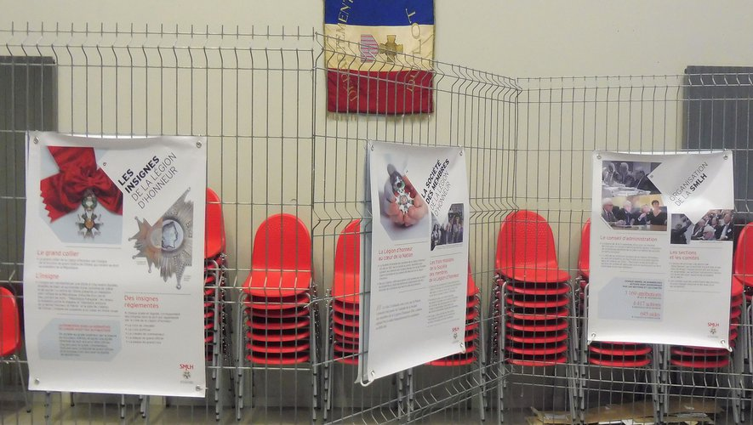Une vue sur l’exposition.
- 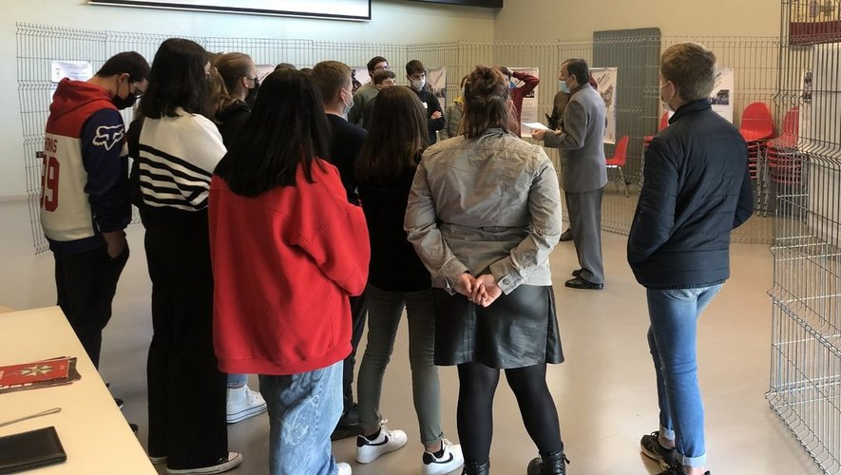Des élèves bien attentifs
- Publié le 23/01/2022 à 05:10
Valérie Raynal, principale du collège l’Impernal de Luzech, a accueilli dans son établissement l’exposition itinérante de la Société des membres de la Légion d’honneur du Lot.
L’inauguration prévue n’a pu se tenir pour cause de Covid-19, mais l’exposition pour les élèves de 4e et 3e a été maintenue du 6 au 13 janvier. Accompagnés de Denis Foissac, professeur d’histoire, et d’Aurélie Casado, professeure documentaliste, le pharmacien général (2S) Alain Pignon, président de la SMLH 46, et le colonel Patrick Mothes, délégué cantonal, ont présenté aux élèves la genèse de la plus haute distinction honorifique française qui a survécu à tous les régimes. Le président de la République est grand maître de l’ordre et le grand chancelier est le général Benoit Puga.
La SMLH a été créée le 26 septembre 1921 par le général Dubail pour venir en aide aux rescapés de la Grande Guerre, aux veuves et aux orphelins. Nous célébrons aujourd’hui son centenaire par des manifestations nationales, régionales et départementales.
L’exposition "La Légion d’honneur, des valeurs d’hier et d’aujourd’hui" comporte onze panneaux dédiés à l’organisation et au fonctionnement de la Grande Chancellerie installée à l’hôtel de Salm à Paris. Treize panneaux sont en outre consacrés aux personnages illustres du département du Lot ayant reçu cette décoration, et au projet associatif de la SMLH 46 construit sur les piliers de l’entraide et de la solidarité intergénérationnelle.
Les élèves ont été particulièrement intéressés par les personnalités locales décorées de la Légion d’honneur : Antoine Dubois né à Gramat, médecin accoucheur de l’impératrice Marie-Louise, les maréchaux du Ier Empire, Jean-Baptiste Bessières né à Prayssac et Joachim Murat né à Labastite-Fortunière, Jean-François Champollion né à Figeac, le sergent Jean Lavayssière né à Castelfranc, le maréchal François-Certain de Canrobert né à Saint-Céré, Françoise Barrot, Sœur Louise née à Vayrac, Jean-Jacques Chapou "capitaine Philippe" né à Montcuq…
L’enseignement de l’histoire et le devoir de mémoire permettent aux jeunes générations de s’approprier les vertus fondamentales de notre société et de nos aînés.

